ÖĞRETMEN MEHMET SABRİ GÜZEL İLKOKULU ANASINIFLARI AİLEMLE EĞİTİM YOLCULUĞUM ARALIK AYI RAPORU

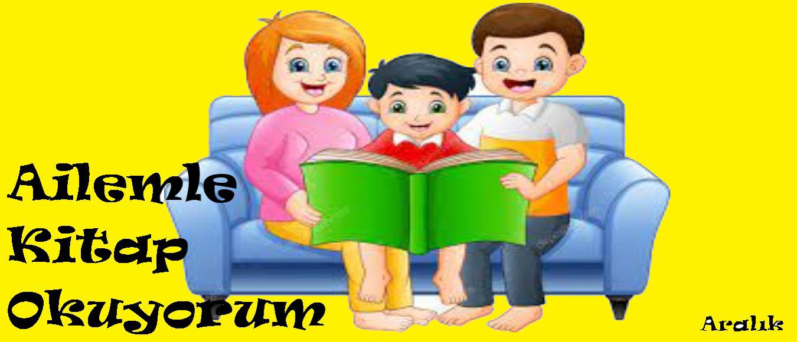

ETKİNLİK ADI: Ailemle Kitap Okuyorum

Ailemle eğitim yolculuğum projesi hakkında veli bilgilendirmeleri yapılmıştır. Bu proje kapsamında Ailemle kitap okuyorum etkinliği kapsamında ailelerin çocuklarıyla kitap okuma etkinlikleri düzenlemeleri istenmiştir. Çocukların yaş ve gelişim seviyelerine uygun değerler eğitimi ve sosyal beceri gelişimini destekleyen kitaplar hakkında bilgilendirme yapılmıştır. İsteyen velilere okul kitaplığından kitap verildi.

Bu proje çocukların üzerinde eleştirel düşünme becerilerini pekiştireceği, çocukların düşüncelerini ifade etme yeteneklerini geliştireceği ve çocukların okuma alışkanlığı edinmelerine katkı sağlaması açısından oldukça öneme sahiptir.

Aralık ayında ailemle kitap okuyorum etkinliğinde evde ve okulda aile katılımlarına yer verilmiştir. Aileler evde çocuklara düzenli kitap okuma etkinlikleri düzenlemiştir. Veliler ayrıca okula davet edilerek sınıfta kitap okuma etkinlikleri planlanmıştır. İlgili etkinliklere ilişkin görsellerden bazılarına aşağıda yer verilmiştir.

